Abfragen erstellen
Die Basis einer Abfrage ist für uns vorerst immer eine Tabelle. Abfragen dienen zum Anzeigen von Datensätze mit gleichen Eigenschaften, zum Erstellen neur Tabellen zum Löschen von Tabelleneinträgen usw.
Wir beschäftigen uns hier mit Auswahlabfragen. D.h. wir werden uns Datensätze mit eingegeben Suchkriterien anzeigen lassen
Arbeitsschritte für Datenbank Verleihfix
Wir verwenden die Tabelle Fahrzeuge als Basis für unsere Auswahlabfrage
- Öffne die Datenbank Verleihfix nur Tabellen
- Klicke auf das Menü Erstellen und anschließend auf Abfrageentwurf
- Danach wähle in der Liste die Tabelle Fahrzeuge aus und klicke auf Hinzufügen
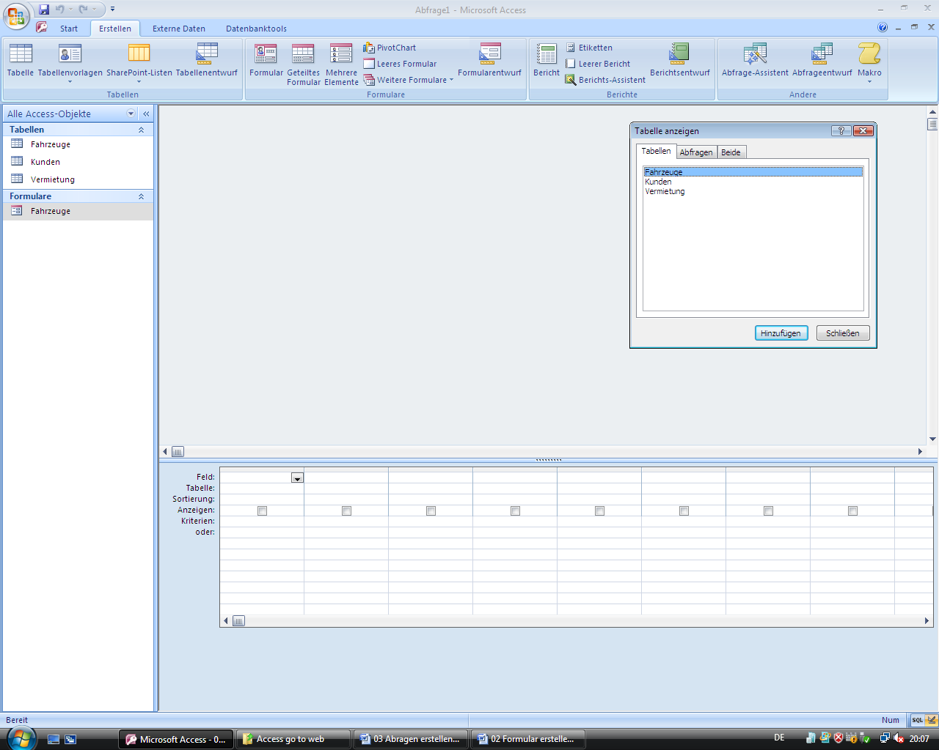

- Setzte nun einen Doppelklick auf die Feldnamen die in die Suchkriteriumsliste aufgenommen werden sollen
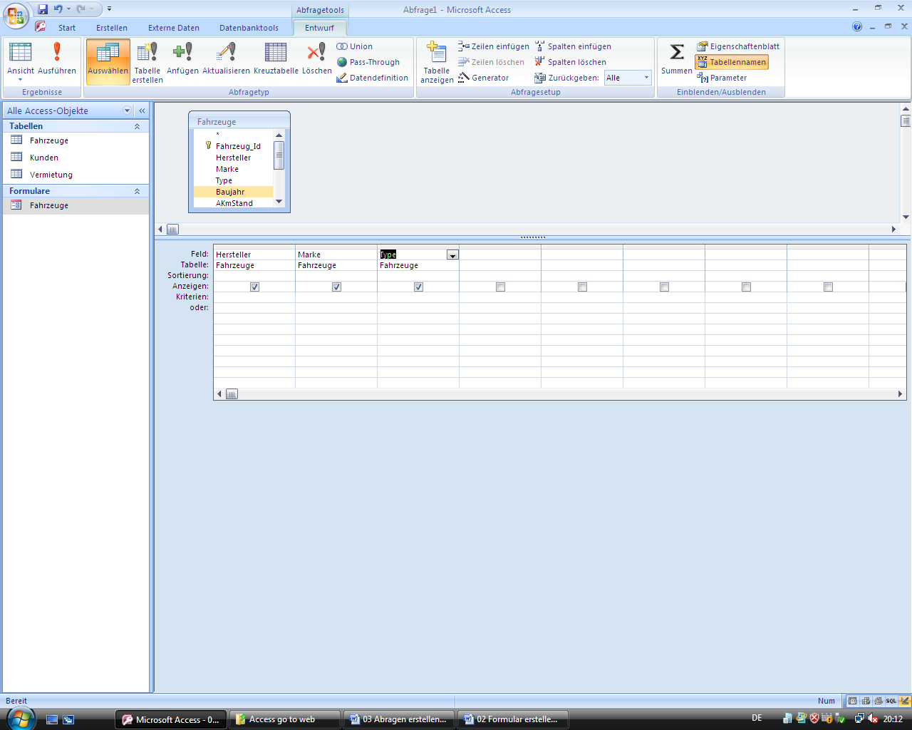
Suchkriteriumsliste

- Nun ist die Auswahlabfrage vorbereitet um ein Suchkriterium einzutragen
Als Beispiel wollen wir alle roten Autos suchen
In der Spalte mit der Überschrift Farbe trage in die Zeile Kriterien rot ein
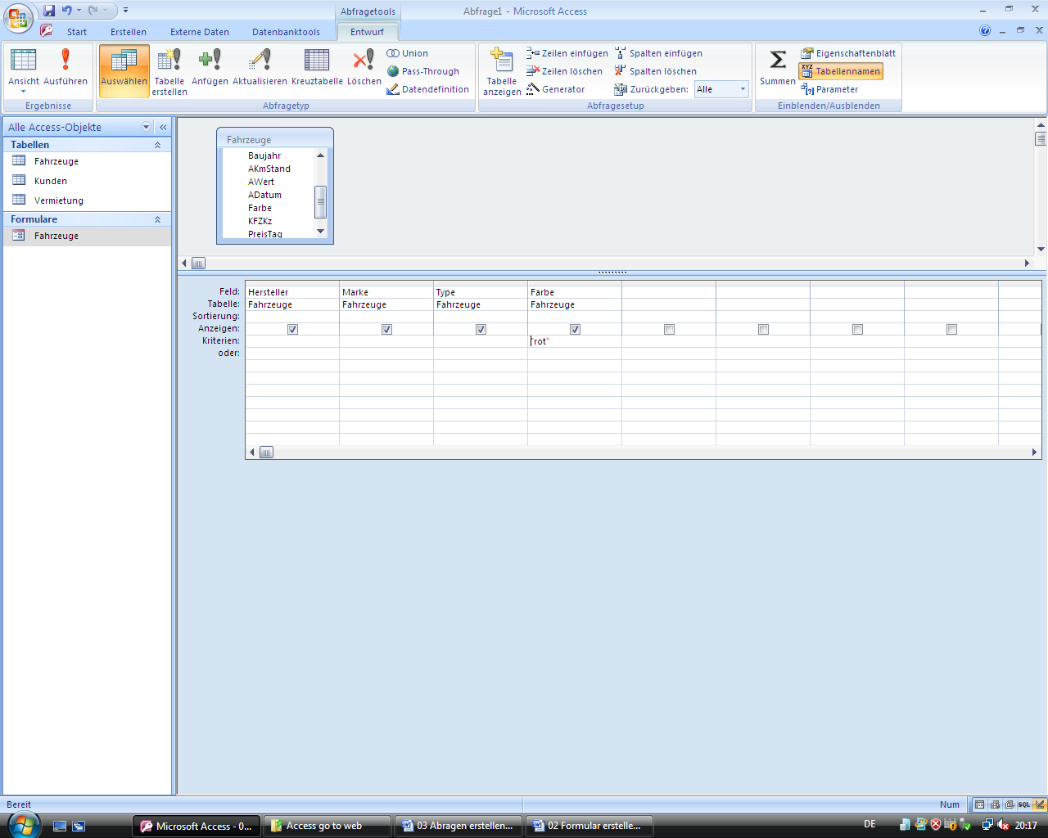

- Um sich jetzt den gefilterte Liste Anzeigen zu lassen Klicke auf das Symbol Ausführen
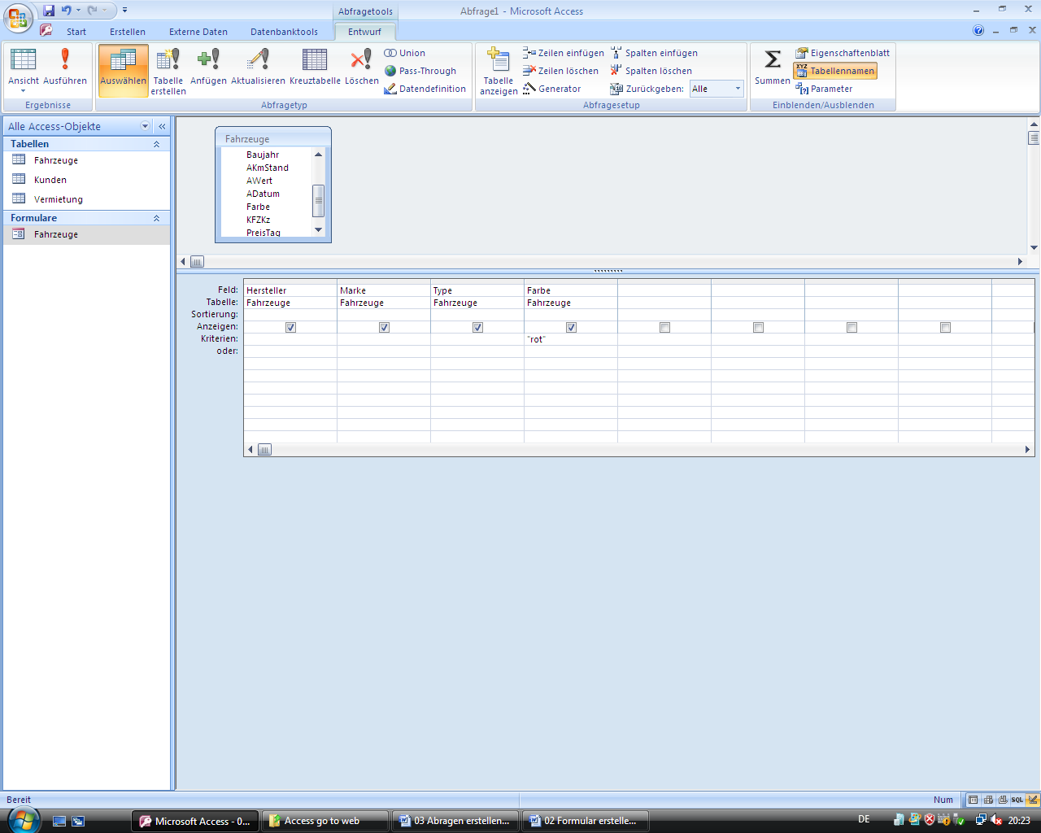

- Anschließend wird du diese Liste sehen können
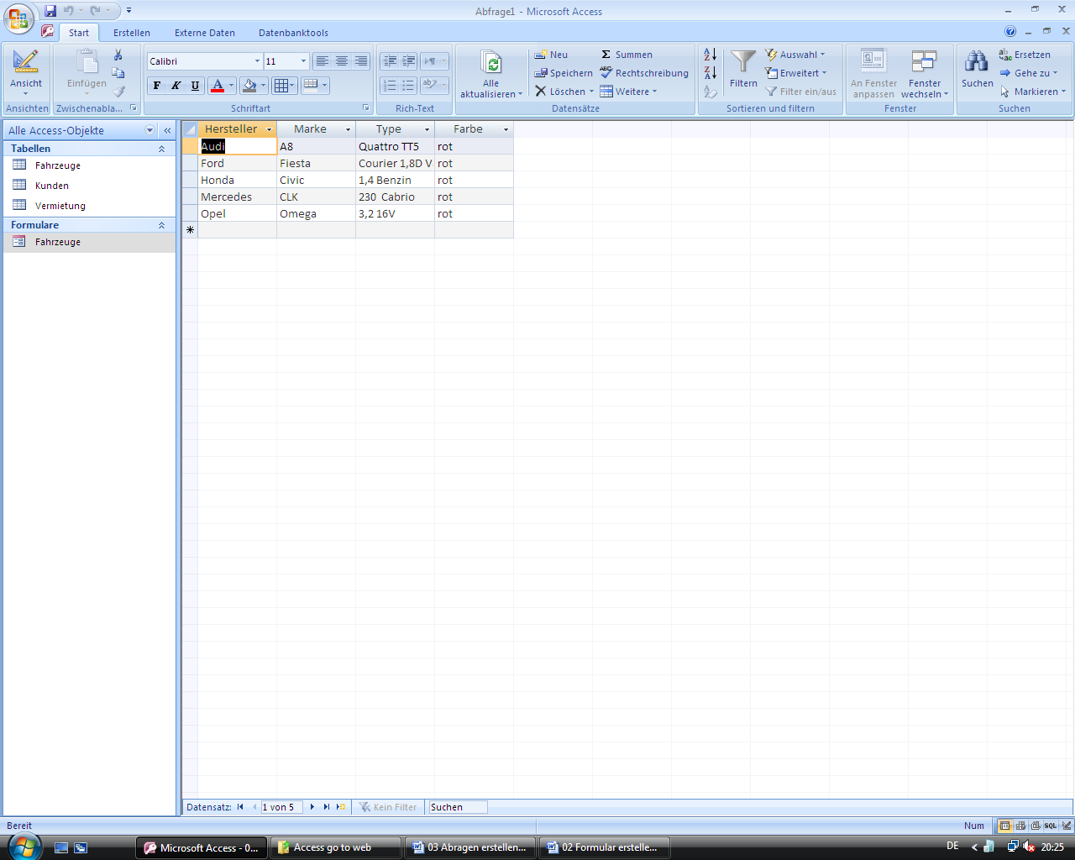

- Falls du das Suchkriterium ändern willst musst du wieder in die Entwurfsansicht wechseln. Hierfür klicke auf das Symbol Ansicht. Anschließend kannst du ein neues Suchkriterium eingeben
- Falls du mit der gefilterten Tabelle zufrieden bist kannst du diese unter einem aussagekräftigen Namen speichern!

Weiter Suchkriteriums Eingaben bitte im Skriptum oder Internet nachlesen

Aufgaben:
!!! SPEICHERE ALLE ABFRAGEN UNTER EINEN AUSSAGEKRÄFTIGEN NAMEN!!!
- Ein Kunde möchte wissen welche Fahrzeuge Sie vermieten die rot sind.
- Ihr Chef möchte eine Liste aller Fahrzeuge deren Baujahr vor 1999 liegt.
- Von der Buchhaltung erhalten sie eine Anfrage bezüglich aller Fahrzeuge die im Jahr 2002 angekauft wurden.
- Die Werbeabteilung benötigt eine Aufstellung aller Kunden die nicht aus Wien sind.
- Sie möchten alle Kunden bei denen keine Mobiltelefonnummer eingetragen ist in einer Aussendung auf Ihr neues Kombiangebot „Wochenendmiete + Gratishandy“ hinweisen.
- Sie finden eine Notiz vor, daß Herr Josef Maier oder Meier um Rückruf ersucht.
- Sie haben eine Anzeige erhalten und müssen alle Personen die einen BMW gemietet haben ermitteln.
Zum Selbständigen Üben
- Alle Kundinnen aus Wien
- Alle Kunden ohne Fax
- Alle Kunden mit Fax
- Alle Kunden mit Mobiltelefonnummer oder Fax
- Alle männlichen Kunden mit Email-Adresse oder Mobiltelefonnummer
- Alle Fahrzeuge die weniger als € 35 am Tag kosten.

